

_______________________________________________________________________
Надувная кровать, INTEX 66704 Queen Rising Comfort 203*152*46 со встроенным насосом
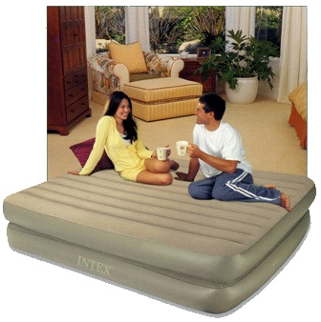
Цена: 3,500 р.
Queen Rising Comfort объединяет в себе все лучшее, что есть в надувных кроватях, и является незаменимой для дома и дачи. Высокая и необычайно удобная надувная кровать Queen Rising Comfort с электрическим насосом поможет Вам полноценно отдохнуть даже после самого трудного дня. Особенность этой двухкамерной кровати заключается в двойной поддерживающей системе, которая создает максимально комфортные условия. Встроенный электрический насос в кратчайшие сроки надувает кровать и дает возможность отрегулировать ее упругость. Вам стоит лишь нажать на кнопку – и через 3 минуты надувная кровать Queen Size Matress Rising Comfort Airbeds будет приведена в рабочее состояние. Надувной матрац со встроенной комфортабельной надувной основой - это двухуровневая конструкция. Нижний уровень играет роль основы, дающей устойчивость и поддержку как у обычной кровати. Верхний уровень несет на себе функцию матраса, в то же время регулирующего уровень комфорта и удобства. Мы уверены, что Вы сочтете эту модель лучшим решением среди надувных матрацев. Годы опыта в разработке и производстве надувных матрацев, соответствующих высоким требованиям качества, воплотились в этой модели. Высокая платформа удобна как для младших, так и для старших членов семьи, для которых высота кровати является немаловажным фактором. Большой размер кровати и внутренняя двухслойная конструкция с продольными цилиндрами защищает Вас от раскачивания и сделает сон максимально комфортным.

Наименование | Модель | Длина, см | Ширина, см | Высота, см | Цена
Надувная кровать, INTEX 66704 Queen Rising Comfort 203*152*46 со встроенным насосом | Intex 66704 | 203 | 152 | 46 | 3500
Надувная кровать, INTEX 66946 Queen Rising Comfort 99 х 191 х 48 см со встроенным насосом | Intex 66946 | 191 | 99 | 48 | 2500

Надувная кровать, INTEX 66754 Qeen Downy 152 x 203 x 46см

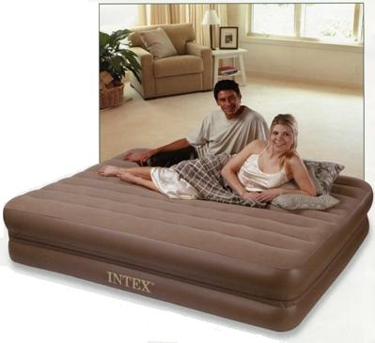
Цена: 2,300 р.
Две надувных кровати в одной! Идеально для гостей, путешествий у и того, чтобы просто хорошо поспать!
Отстегните молнию - и Вы получите 2 кровати вместо одной - идеально для дачи! Поверхность кровати легко моется, и не пропускает воду, что позволяет использовать кровать в походах и на природе не боясь, что она отсыреет, а когда кровать более не нужна - она легко убирается в компактный чехол.
Высокая и необычайно удобная надувная кровать Queen Size Downy Airbeds поможет
Вам полноценно отдохнуть даже после самого трудного дня. Особенность этой двухкамерной кровати заключается в двойной поддерживающей системе, которая создает максимально комфортные условия. Специальный клапан 2 в 1 позволяет очень быстро не только надуть, но и сдуть надувную кровать.

Наименование | Модель | Длина, см | Ширина, см | Высота, см | Цена
Надувная кровать, INTEX 66754 Qeen Downy 152 x 203 x 46см | Intex 66754 | 203 | 152 | 46 | 2300
Надувная кровать, INTEX 66750 Queen Downy 99 x 191 x 46 см | Intex 66750 | 191 | 99 | 46 | 1800
Надувная кровать, INTEX 66748 Queen Downy 152 x 203 x 46см c насосом в комплекте | Intex 66748 | 203 | 152 | 46 | 3100
Надувная кровать, INTEX 66746 Queen Downy 99 х 191 х 46 см с насосом в комплекте | Intex 66746 | 191 | 99 | 46 | 2600

Надувная кровать, INTEX 66972 Queen Rising Comfort (Серая) 2 в 1 180 x 241 x 56см в комплекте с насосом

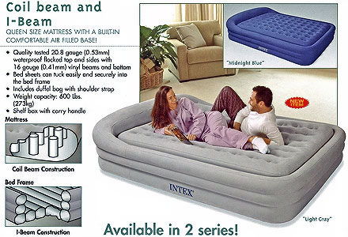

Цена: 4,500 р.
Эта надувная кровать состоит из двух частей - поддерживающего основания и надувного матраса королевского размера. Благодаря особой конструкции вы сможете заправить углы простыни, они будут надежно фиксироваться между частями. Легко превращается в 2 отдельные кровати. Разцветки таковы, что подойдут к разным стилями интерьера. У кровати также имеется уникальный борт-подушка основания, который придает еще больший комфорт. Верх надувной кровати изготовлен из водонепроницаемого тканевого материала, имитирующего велюр, а боковые стороны и нижняя поверхность из прочного винила.

Наименование | Модель | Длина, см | Ширина, см | Высота, см | Цена
Надувная кровать, INTEX 66972 Queen Rising Comfort (Серая) 2 в 1 180 x 241 x 56см в комплекте с насосом | Intex 66972 | 241 | 180 | 56 | 4500
Надувная кровать, INTEX 66974 Queen Rising Comfort 2 в 1, 180 x 241 x 56см (Синяя) в комплекте с насосом | Intex 66974 | 241 | 180 | 56 | 4500

Надувная кровать, INTEX 66702 Queen Rising Comfort 163 х 208 х 50 см со встроенным насосом

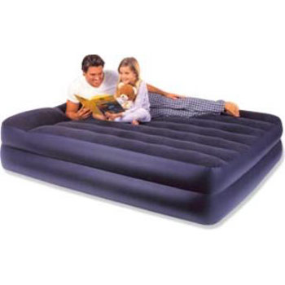
Цена: 3,000 р.
Элитная кровать со встроенной комфортабельной надувной основой - это двухуровневая Надувная кровать-конструкция. Нижний уровень играет роль основы, дающей устойчивость и поддержку как у обычной кровати. Верхний уровень несет на себе функцию матраса, в то же время регулирующего уровень комфорта и удобства. Мы уверены, что Вы сочтете эту модель лучшим решением среди надувных кроватей.
Большой размер кровати и внутренняя двухслойная конструкция с продольными цилиндрами защитит Вас от раскачивания и сделает сон максимально комфортным.
Встроенный эл. насос 220v накачивает и сдувает кровать за 3 минуты.

Наименование | Модель | Длина, см | Ширина, см | Высота, см | Цена
Надувная кровать, INTEX 66702 Queen Rising Comfort 163 х 208 х 50 см со встроенным насосом | Intex 66702 | 208 | 163 | 50 | 3000
Надувная кровать, INTEX 66720 Queen Rising Comfort 163 х 208 х 50 см | Intex 66720 | 208 | 163 | 50 | 2300
Надувная кровать INTEX 66706 Queen Rising Comfort 102 х 203 х 50 см со встроенным насосом | Intex 66706 | 203 | 102 | 50 | 2500
Надувная кровать INTEX 66721 Queen Rising Comfort 102 х 203 х 50 см | Intex 66721 | 203 | 102 | 50 | 1900

Надувная кровать, Intex 67736 Deluxe Pillow Rest 163 x 208 x 48см

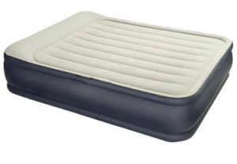

Цена: 2,500 р.
Высокая и необычайно удобная надувная кровать Queen Rising Comfort поможет Вам полноценно отдохнуть даже после самого трудного дня. Особенность этой двухкамерной кровати заключается в двойной поддерживающей системе, которая создает максимально комфортные условия. Уникальный встроенный подголовник поможет забыть о неудобных подушках. Специальный клапан 3 в 1 позволяет очень быстро не только надуть, но и сдуть надувную кровать. Ее небольшие размеры в сложенном виде Вам возможность взять с собой на дачу больше нужных и меньше громоздких и тяжелых вещей. Надувная кровать Queen Rising Comfort выполнена из водонепроницаемого винила и является достаточно прочной. Покрытие кровати по своим характеристикам напоминает велюр, очень приятно на ощупь и не позволяет постельному белью соскальзывать. В комплект к надувной кровати входит специальная сумка для переноски, которая станет незаменимой в любом путешествии.

Наименование | Модель | Длина, см | Ширина, см | Высота, см | Цена
Надувная кровать, Intex 67736 Deluxe Pillow Rest 163 x 208 x 48см | Intex 67736 | 208 | 163 | 48 | 2500
Надувная кровать, Intex 67738 Intex Deluxe Pillow Rest 163 x 208 x 48см со встроенным насосом | Intex 67738 | 208 | 163 | 48 | 3100

Надувная кровать, Intex 67730 Intex Deluxe Pillow Rest 102 x 203 x 48см

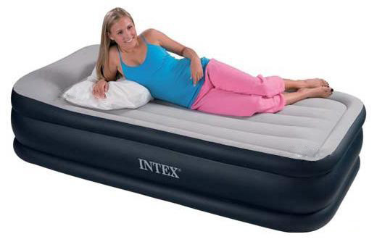
Цена: 2,000 р.
Двухкамерная конструкция. Надувная кровать изготовлена с применением водонепроницаемого нейлонового флокирования, что делает вернюю часть кровати мягкой и красивой. Кровать размером 203х102 см приподнята над полом на 48 см для дополнительного удобства. Если вы будете использовать ее как стационарную кровать, то получите то преимущество, что сможете регулировать ее упругость, если же вы будете использовать ее в качестве дополнительного гостевого места, то ваш гость непременно оценит сон не на раскладушке, а на полноценной кровати! Двухкамерная конструкция: Нижняя камера выполняет роль опоры обычной кровати, предоставляя дополнительную поддержку. Верхняя функционирует как матрац, который может быть подкачан или слегка сдут до желаемого уровня упругости. Система поддерживающих перегородок обеспечивает дополнительную упругость. Полностью сдувается для хранения или транспортировки.

Наименование | Модель | Длина, см | Ширина, см | Высота, см | Цена
Надувная кровать, Intex 67730 Intex Deluxe Pillow Rest 102 x 203 x 48см | Intex 67730 | 203 | 102 | 48 | 2000
Надувная кровать, Intex 67732 Intex Deluxe Pillow Rest 102 x 203 x 48см со встроенным насосом | Intex 67732 | 203 | 102 | 48 | 2600

Надувная кровать, INTEX 66976 Queen Deluxe Frame Bed два встроенных насоса 220V две в одной 180 x 249 x 76см с встроенным насосом

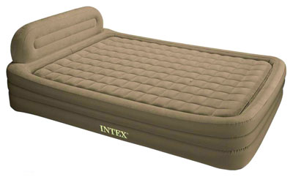

Цена: 6,000 р.

Модель 2007 года! Deluxe Frame Bed - новая модель надувной кровати, состоящая из 2-х частей: надувного матраса и надувного основания кровати. Матрас можно вынуть из основания-кровати и использовать отдельно, например в походе. Кровать изготовлена из особо прочного винила. Верхнее покрытие кровати по своим характеристикам напоминает велюр, очень приятно на ощупь и не позволяет постельному белью соскальзывать. В каждую часть кровати встроен элекронасос, позволяющий надуть кровать всего за 4 минуты (2.5 минуты - основание и 1.5 минуты - матрас).

Наименование | Модель | Длина, см | Ширина, см | Высота, см | Цена
Надувная кровать, INTEX 66976 Queen Deluxe Frame Bed два встроенных насоса 220V две в одной 180 x 249 x 76см с встроенным насосом | Intex 66976 | 249 | 180 | 76 | 6000

Надувная кровать, INTEX 66978 Queen Deluxe Frame Bed два встроенных насоса 220V две в одной 180 x 249 x 76см со встроенным насосом

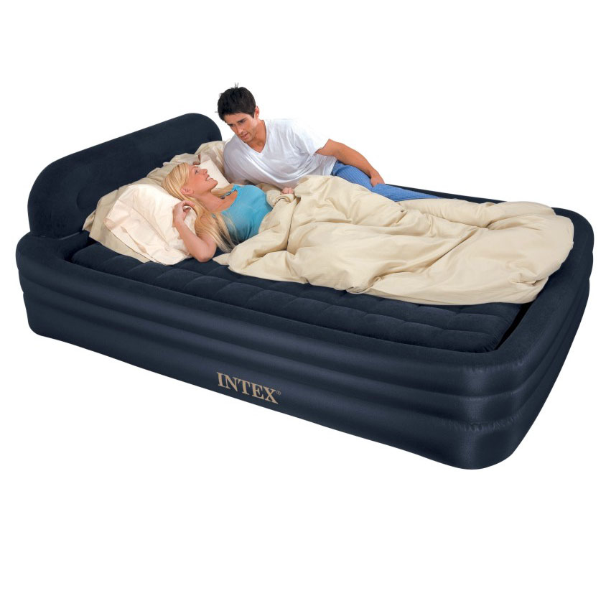

Цена: 6,000 р.
Модель 2007 года! Deluxe Frame Bed - новая модель надувной кровати, состоящая из 2-х частей: надувного матраса и надувного основания кровати. Матрас можно вынуть из основания-кровати и использовать отдельно, например в походе. Кровать изготовлена из особо прочного винила. Верхнее покрытие кровати по своим характеристикам напоминает велюр, очень приятно на ощупь и не позволяет постельному белью соскальзывать. В каждую часть кровати встроен элекронасос, позволяющий надуть кровать всего за 4 минуты (2.5 минуты - основание и 1.5 минуты - матрас).

Наименование | Модель | Длина, см | Ширина, см | Высота, см | Цена
Надувная кровать, INTEX 66978 Queen Deluxe Frame Bed два встроенных насоса 220V две в одной 180 x 249 x 76см со встроенным насосом | Intex 66978 | 249 | 180 | 76 | 6000

Надувная кровать, INTEX 66962 Queen Supreme Air-Flow Bed 152х203х51см со встроенным насосом

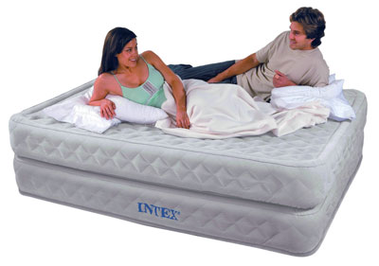

Цена: 4,500 р.
Queen Supreme Air-Flow Bed - новая модель надувной кровати. Кровать изготовлена из нового материала. Верхнее покрытие кровати по своим характеристикам напоминает велюр, приятно на ощупь и не позволяет постельному белью соскальзывать. Кровать комплектуется встроенным элекронасосом, позволяющим надуть кровать всего за 3.5 минуты.

Наименование | Модель | Длина, см | Ширина, см | Высота, см | Цена
Надувная кровать, INTEX 66962 Queen Supreme Air-Flow Bed 152х203х51см со встроенным насосом | Intex 66962 | 203 | 152 | 51 | 4500

Надувная кровать, Intex 66956 Intex Rising Comfort Deluxe 152 x 203 x 56 см со встроенным насосом

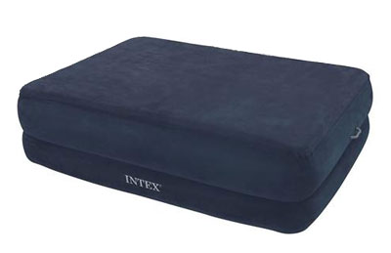

Цена: 5,500 р.
Компания INTEX представляет новый элитный модельный ряд Foam, главное отличие которого - является высокотехнологичная ортопедическая прокладка с эффектом памяти. Новая Deluxe модель это: высокая кровать королевского размера, высокотехнологичная "пена с памятью" очертит контур Вашего тела для лучшего сна. Ваши гости не захотят уезжать, ведь отдыхать на такой кровати намного комфортней, чем на обычной! Тем более, что она относится к классу стационарных и Вы можете держать ее надутой длительное время. Как и другие кровати, она имеет ручку для быстрой переноски кровати, флокированный верх, кровать сочетает в себе двухкамерную конструкцию типа I-Beam и Coil-Beam, в комплект поставки входит беспроводный пульт дистанционого управления, который, благодаря встроенному насосу, позволяет не только надуть или сдуть кровать, но и регулировать ее жесткость.

Наименование | Модель | Длина, см | Ширина, см | Высота, см | Цена
Надувная кровать, Intex 66956 Intex Rising Comfort Deluxe 152 x 203 x 56 см со встроенным насосом | Intex 66956 | 203 | 152 | 56 | 5500

Надувная кровать, INTEX 66718 Rising Comfort 203x152x56 см. со встроенным насосом

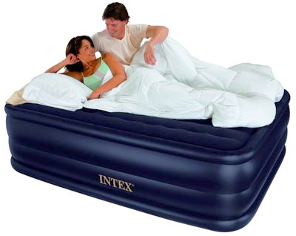

Цена: 3,500 р.
Удобная портативная надувная кровать обладает наивысшей степенью комфорта. Надувная кровать изготовлена с применением водонепроницаемого нейлонового флокирования (имитация велюра), что делает верхнюю часть матраца мягкой и красивой. Приданию формы способствует стягивающая основа. Двухкамерная конструкция Нижняя камера выполняет роль традиционной кровати, обеспечивая твердость конструкции и комфорт. Верхняя часть работает как матрас (надувной матрас), позволяя настроить нужный уровень жесткости спального места. В комплект поставки входит встроенный электрический насос на 220в. , позволяющий надуть кровать всего за 3 минуты и сумка для переноски! Удобное управление насосом позволяет регулировать давление в верхней камере кровати, настраивая таким образом жескость спального места.

Наименование | Модель | Длина, см | Ширина, см | Высота, см | Цена
Надувная кровать, INTEX 66718 Rising Comfort 203x152x56 см. со встроенным насосом | Intex 66718 | 203 | 152 | 56 | 3500

Надувная кровать, INTEX 66710 Queen Rising Comfort Bed 152х203х48 со встроенным насосом

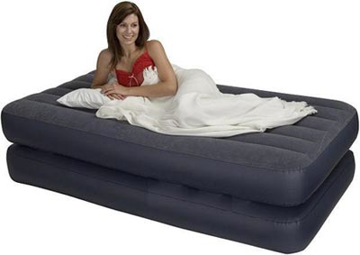

Цена: 3,500 р.
Высокая и необычайно удобная надувная кровать Queen Rising Comfort с электрическим насосом поможет Вам полноценно отдохнуть даже после самого трудного дня. Особенность этой двухкамерной кровати заключается в двойной поддерживающей системе, которая создает максимально комфортные условия. Уникальный встроенный подголовник поможет забыть о неудобных подушках. Встроенный электрический насос в кратчайшие сроки надувает кровать и дает возможность отрегулировать ее упругость. Вам стоит лишь нажать на кнопку и через 2 минуты надувная кровать Queen Rising Comfort будет приведена в рабочее состояние. Специальный клапан 3 в 1 позволяет очень быстро не только надуть, но и сдуть надувную кровать. Ее небольшие размеры в сложенном виде и легкий встроенный насос дадут Вам возможность взять с собой на дачу больше нужных и меньше громоздких и тяжелых вещей. Надувная кровать Queen Rising Comfort выполнена из водонепроницаемого винила и является достаточно прочной. Покрытие кровати по своим характеристикам напоминает велюр, очень приятно на ощупь и не позволяет постельному белью соскальзывать. В комплект к надувной кровати входит специальная сумка для переноски, которая станет незаменимой в любом путешествии.

Наименование | Модель | Длина, см | Ширина, см | Высота, см | Цена
Надувная кровать, INTEX 66710 Queen Rising Comfort Bed 152х203х48 со встроенным насосом | Intex 66710 | 203 | 152 | 48 | 3500
Надувная кровать, INTEX 66708 Queen Rising Comfort Bed 99 x 191 x 48 см со встроенным насосом | Intex 66708 | 191 | 99 | 48 | 3000

Надувная кровать 5 в 1, размер 175х165х22см D0011

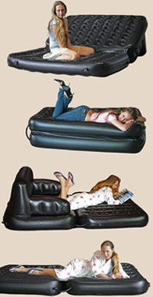

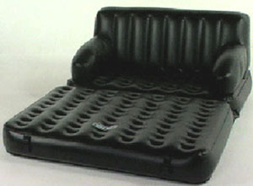

Цена: 4,500
Кровать 5-в-1:
Электрический насос идет в комплекте. 5-в-1(легко надувается и сдувается - за 3 минуты). В полностью надутом состоянии кровать - кушетка. Легким поворотом кушетка превращается в кровать для отдыха, удобную для просмотра фильмов, игр или просто всеобщего лежания. Еще одно движение - и кровать для отдыха превращается в кровать для отдыха полулежа. Теперь сдуйте ручки - получится просто кровать для сна королевского размера. Сложите ее пополам - получится детская кушетка.
Кровать 5-в-1 снабжена универсальным адаптером с переходниками, и клапаном; вы сможете использовать ее где угодно.
Такая кровать будет прекрасным дополнением к гостиной, спальне, комнате для гостей, комнаты отдыха или дачи. Эту кровать можно использовать даже вне дома, в походе, и даже в бассейне.
Размеры, см: 175х165х22, Масса 1 шт., кг: 6,5

*Данный перечень не является исчерпывающим, в случае, если Вас заинтересовала иная модель INTEX, не представленная в данном каталоге - свяжитесь с нашим оператором для уточнения возможности ее поставки.

